**Муниципальное бюджетное дошкольное образовательное учреждение городского округа Королев Московской области**

**«Детский сад комбинированного вида №1 «Родничок» (МБДОУ «Детский сад №1)**

141078, Россия , Московская область , город Королев, улица Сакко и Ванцетти, дом 18а,

тел.8(495)-511-49-56, e-mail: [dоу1@bk.ru](mailto:dоу1@bk.ru)

***«Использование нетрадиционных техник рисования в работе с детьми по возрастным категориям»***

Воспитатель: Цыбульская Г.П.

2020г

Рисование нетрадиционными способами, увлекательная, завораживающая деятельность, которая удивляет и восхищает детей. Важную роль в развитии ребёнка играет развивающая среда. Поэтому при организации предметно - развивающей среды учитывается, чтобы содержание носило развивающий характер, и было направленно на развитие творчества каждого ребёнка в соответствии с его индивидуальными возможностями, доступной и соответствующей возрастным особенностям детей. Сколько дома ненужных интересных вещей (зубная щётка, расчески, поролон, пробки, пенопласт, катушка ниток, свечи и т. д).    Необычные материалы и оригинальные техники привлекают детей тем, что здесь не присутствует слово «Нельзя», можно рисовать чем хочешь и как хочешь и даже можно придумать свою необычную технику. Дети ощущают незабываемые, положительные эмоции, а по эмоциям можно судить о настроении ребёнка, о том, что его радует, что его огорчает.

**Цели нетрадиционной изобразительной деятельности:**

1.Развивать художественное творчество, воображение, фантазию дошкольников. Формировать индивидуальные, интеллектуальные творческие способности через использование нетрадиционных техник и материалов  в изобразительной деятельности;

2.Развивать умения самостоятельно создавать, применять, использовать различный нетрадиционный материал и нетрадиционные техники в художественном творчестве.

**Задачи:**

1.Прививать и поддерживать интерес  к нетрадиционным техникам  рисования: создавать предметно-развивающую среду по художественному творчеству;

2.Продолжать знакомить дошкольников с нетрадиционными техниками рисования; находить нестандартные (креативные) способы изображения предметов и явлений;

3.Развивать  изобразительные умения, навыки, систематизировать полученные знания;

4.Развивать технические художественные умения и навыки по принципу: от простого к сложному (переход от простых  нетрадиционных способов изображения к более сложным);

5.Продолжать развивать чувство цвета, формы, композиции, пространственное воображение, художественный и эстетический вкус;

6.Расширять представление о прекрасном  через наблюдение в природе, рассматривание красивых предметов интерьера, репродукций художников, иллюстраций в книгах, альбомах, прослушивание классической музыки, посещение красивых и культурных  мест в городе: художественных салонов, выставок.

7.Сплотить детский коллектив путем совместного творчества.

8.Развивать желание экспериментировать, проявляя яркие познавательные чувства: удивление, сомнение, радость от узнавания нового.

9.Закреплять и обогащать знания детей о разных видах художественного  творчества;

10.Воспитывать трудолюбие и желание добиваться успеха собственным трудом.

11.Воспитывать внимание, аккуратность, целеустремлённость, творческую самореализацию.

Работу с использованием нетрадиционных техник следует начинать с младшей группы по принципу "от простого к сложному". Основные техники, используемые в младшем дошкольном возрасте В средней группе добавляется: рисование свечой. Ключевые нетрадиционные техники, используемые педагогами в условиях ДОУ.

Перечень нетрадиционных методик применяемых в старших группах ДОУ увеличивается, а в подготовительной группе добавляется целая группа новых более сложных.

Каждый из этих методов – это маленькая игра. Их использование позволяет детям чувствовать себя раскованнее, смелее, развивать воображение, свободу для самовыражения, так же рисование нетрадиционными техникамирисования способствуют развитию координации движений.

***О нетрадиционных техниках рисования, системе построения занятий можно узнать из следующих источниках:***  
1. Е. Н.Лебедева “Использование нетрадиционных техник в формировании изобразительной деятельности дошкольников”  
2. А. А. Фатеева “Рисуем без кисточки”.  
3. О. Г. Жукова, И. И. Дьяченко “Волшебные ладошки”, “Волшебные краски”.  
4. Мэри Энн, Ф. Колль “Рисование красками”.  
5. К. К. Утробина, Г. Ф. Утробин “Увлекательное рисование методом тычка”  
6. А. М. Страунинг “Развитие творческого воображения дошкольников на занятиях по изобразительной деятельности”.  
7. Педагогический опыт, опубликованный в журналах “Дошкольное воспитание”.

***Сводная таблица используемых нетрадиционных техник по возрастным категориям***

|  |  |
| --- | --- |
| **Младший возраст** | * рисование пальчиками * рисование  ладошками * рисование тычками из поролона * ватными палочками * печатание листьями * оттиск печатками из картофеля |
| **Средний возраст** | * рисование пальчиками * рисование ладошками * рисование тычками из поролона * ватными палочками * печатание листьями * рисование свечой * тычок жесткой полусухой кистью * печать поролоном * печать пробками * восковые мелки + акварель * свеча + акварель * отпечатки листьев * рисунки из ладошки * рисование ватными палочками * волшебные веревочки |
| **Старший возраст** | * кляксография с трубочкой * монотипия * набрызг * восковые мелки + акварель * оттиск смятой бумагой * рисование поролоном * Гравюра * оттиск пробкой, поролоном, пенопластом * рисование песком * рисование мыльными пузырями * рисование мятой бумагой * кляксография с трубочкой * кляксография обычная * пластилинография |
| **Подготовительная группа** | * кляксография с трубочкой * монотипия * Набрызг * восковые мелки + акварель * оттиск смятой бумагой * рисование поролоном * гравюра * оттиск пробкой, поролоном, пенопластом * тиснение * тычок жесткой полусухой кистью * рисование по сырому * черно-белый граттаж * кляксография с ниткой * батик * рисование солью * расчёсывание * краски двойное примакивание кисти * печать по трафарету |

***Нетрадиционная техника рисования в практике***

**Рисование пальчиками**: ребенок опускает в пальчиковую краску пальчик и наносит точки, пятнышки на бумагу. На каждый пальчик набирается краска разного цвета. После работы пальчики вытираются салфеткой, затем краска смывается.

Необходимые материалы: краска для рисования руками (можно использовать гуашь, салфетка на каждого ребенка, лист бумаги.

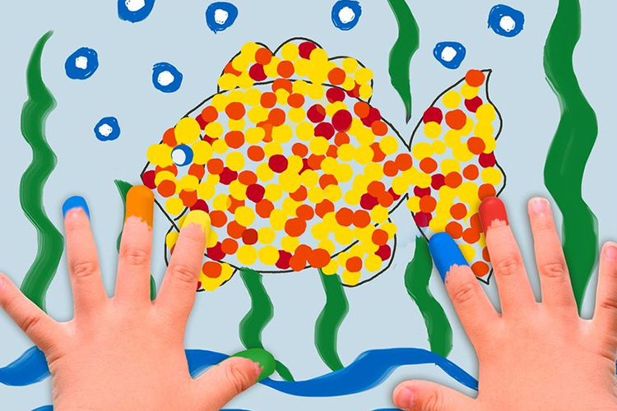

**Рисование ватными палочками**: ребенок обмакивает ватную палочку в краску и наносит желаемый рисунок на бумагу, для каждого цвета берется отдельная ватная палочка.

Необходимые материалы: ватные палочки, лист бумаги, акварель или гуашь, салфетки.

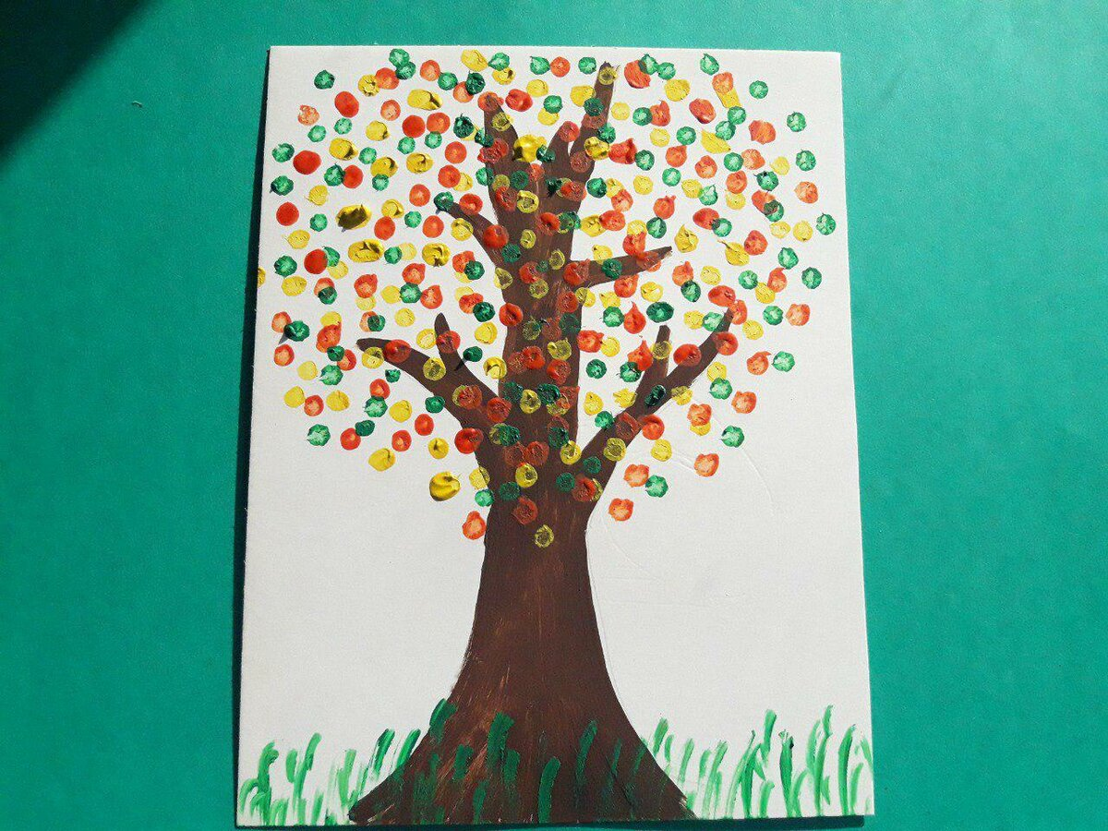

**Рисование ладошкой**: ребенок опускает в пальчиковую краску ладошку или окрашивает её с помощью кисти *(с 5 лет)* и делает отпечаток на бумаге. Рисуют и правой и левой руками, окрашенными разными цветами. После работы руки вытираются салфеткой, затем краска смывается.

Необходимые материалы: краска для рисования руками(можно использовать гуашь, салфетка на каждого ребенка, лист бумаги. 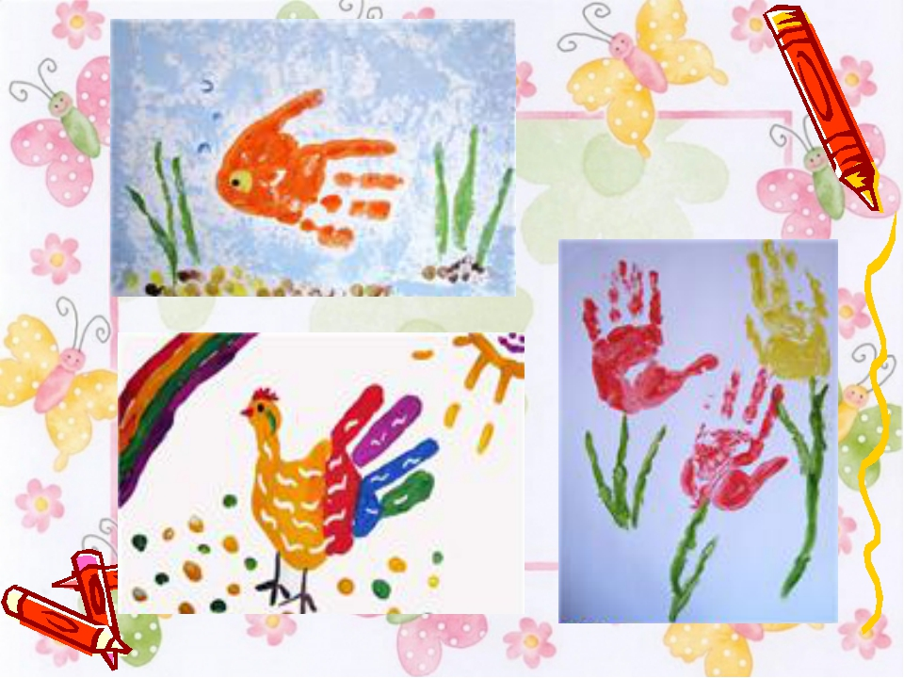

**Тычок жесткой полусухой кистью:** ребенок опускает в гуашь кисть и ударяет ею по бумаге, держа вертикально. При работе кисть в воду не опускается. Таким образом, заполняется весь лист, контур или шаблон. Получается имитация фактурности пушистой или колючей поверхности.

Необходимые материалы: гуашь, жесткая кисть, салфетка на каждого ребенка, лист бумаги.

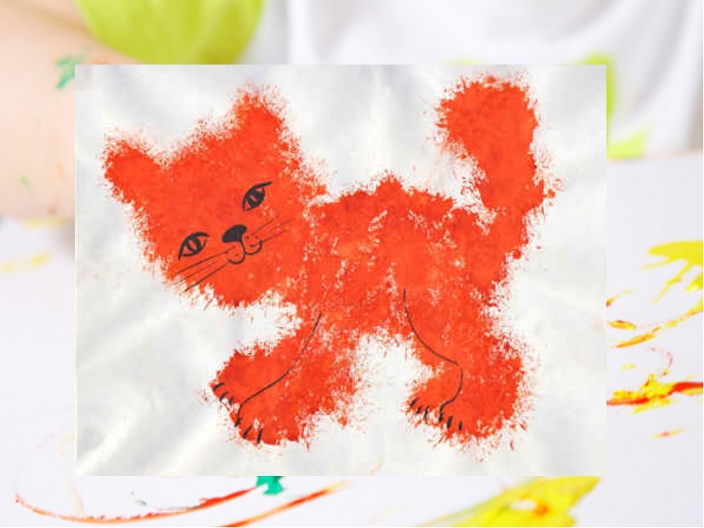

**Оттиск печатками из картофеля:** ребенок прижимает печатку к штемпельной подушке с краской и наносит оттиск на бумагу. Для получения другого цвета меняются и мисочка и печатка.

Необходимые материалы: приготовленные заранее печатки из сырого картофеля, мисочка или пластиковая коробочка, в каждой вложена подушечка из поролона, пропитанного гуашью, плотная бумага.

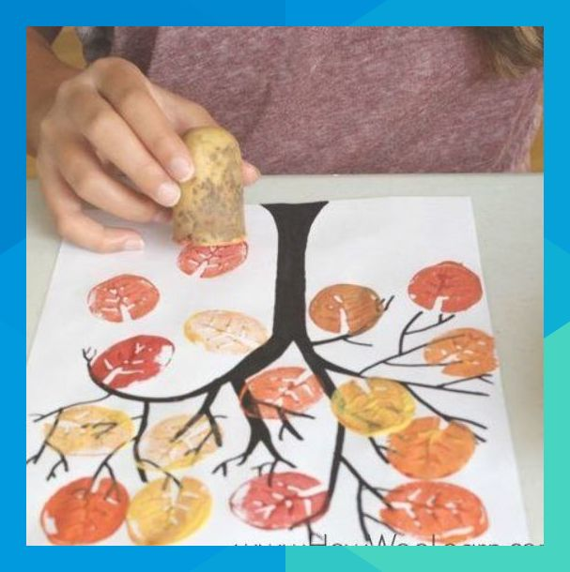

**Тампонирование:** ребенок обмакивает палочку с поролоном на конце карандаша или длинной палочке, плотно привязанный нитками.

Необходимые материалы: гуашь, кусочек поролона, закрепленный на конце карандаша, плотно привязанный нитками, плотная бумага.

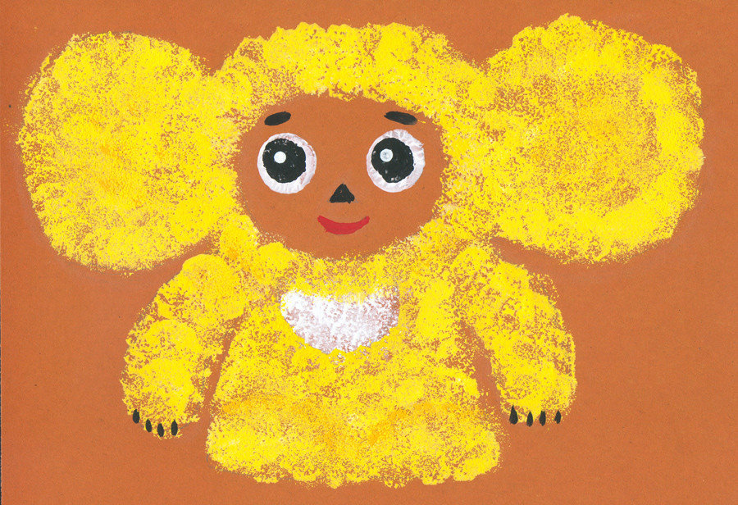

**Скатывание бумаги:** ребенок мнет в руках бумагу, пока она не станет мягкой. Затем скатывает из неё шарик. Размеры его могут быть различными: от маленького *(ягодка)* до большого *(облако, ком снеговика)*. После этого бумажный комочек опускается в клей и приклеивается на основу.

Необходимые материалы: бумага (любого цвета, картон, клей.

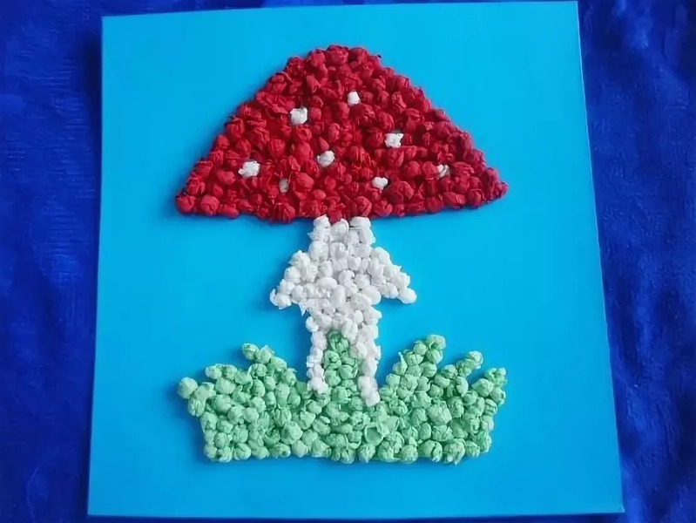

**Печать по трафарету:** ребенок прижимает печатку или поролон к штемпельной подушечке с краской и наносит оттиск на бумагу с помощью трафарета. Чтобы изменить цвет берут другие тампон и трафарет.

Необходимые материалы: мисочка или пластиковая коробочка, в которой вложена подушечка из поролона, пропитанного гуашью, плотная бумага, тампон из поролона, трафареты из картона.

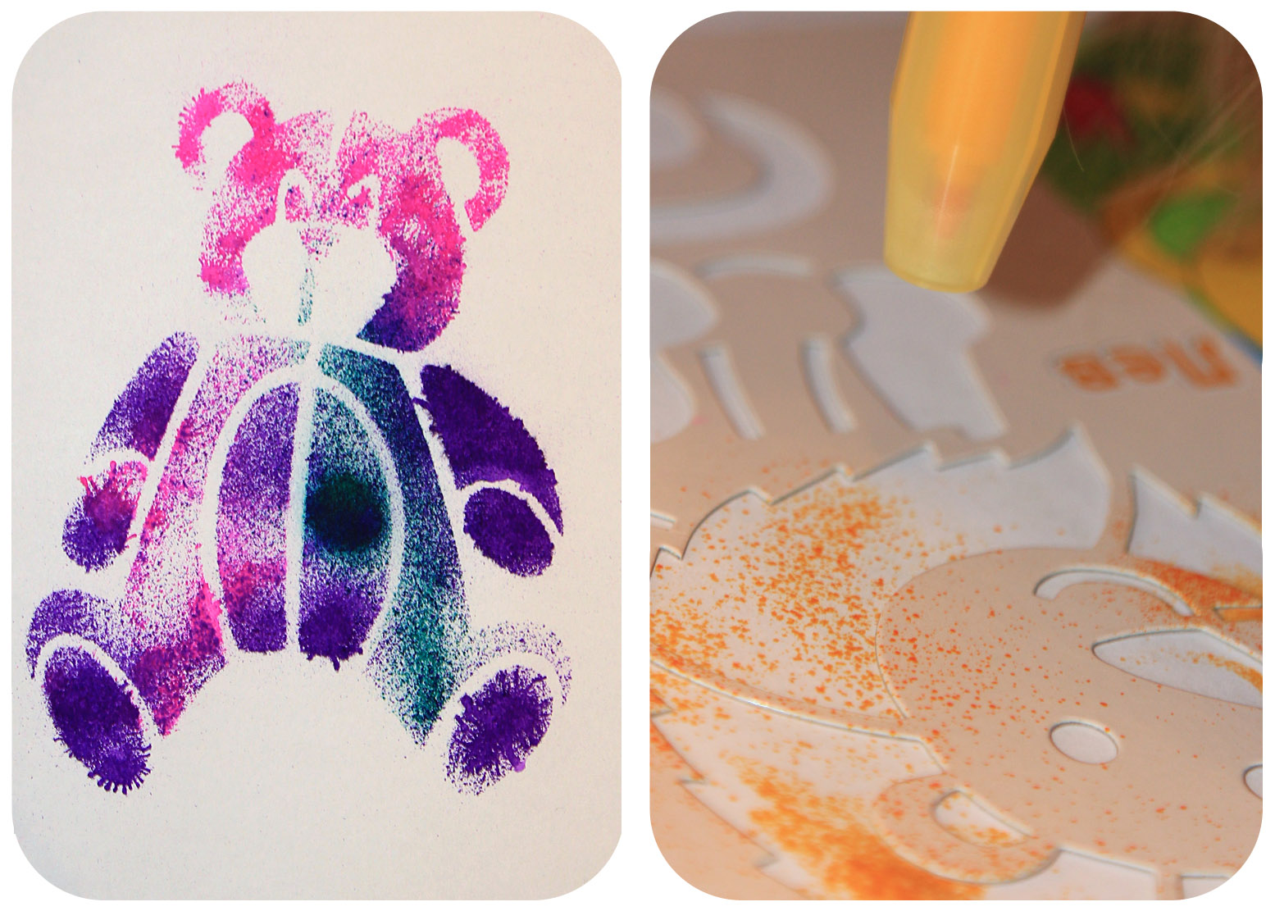

**Свеча и акварель *«проявляющийся рисунок»*:** ребенок рисует восковыми мелками или свечей на бумаге. Затем закрашивает лист акварелью в один или несколько цветов. Рисунок, нанесенный воском, остается не закрашенным.

Необходимые материалы: восковые мелки или свеча, акварель, кисть, бумага.

**Набрызг:** ребенок опускает зубную щетку в баночку с краской, затем проводит расческой по зубной щетке, держа её над бумагой.

Необходимые материалы: бумага, гуашь, зубная щетка, расческа с зубчиками в один ряд.

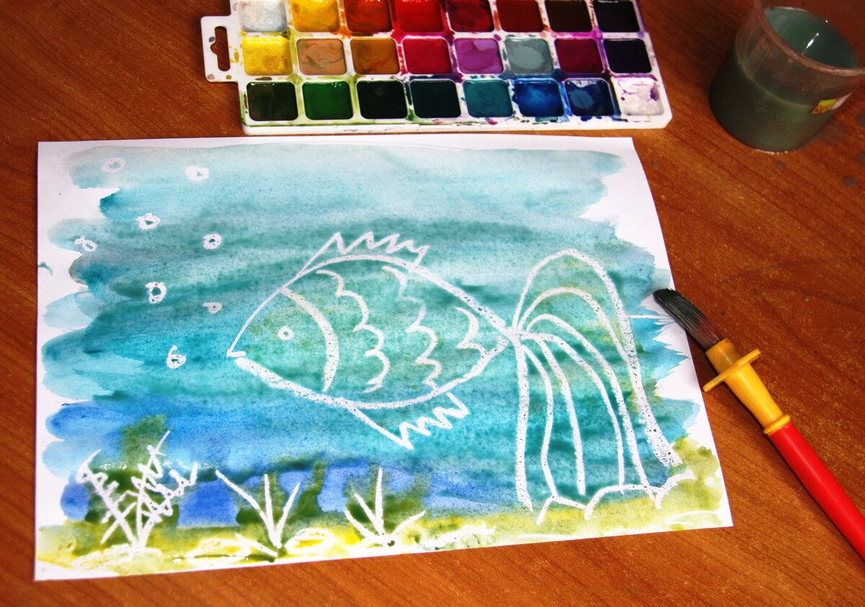

**Рисование пластилином**: ребенок берет заготовленные небольшие шарики пластилина и составляет рисунок (цветок, отдельные шарики могут быть звездами, затем размазывает пластилин по листу в нужном направлении, можно использовать бусины или зубочистки для украшения.

Необходимые материалы: бумага или картон, пластилин (для младших дошкольников я заготавливаю комочки, а старшие могут сделать сами, бусины, зубочистки.

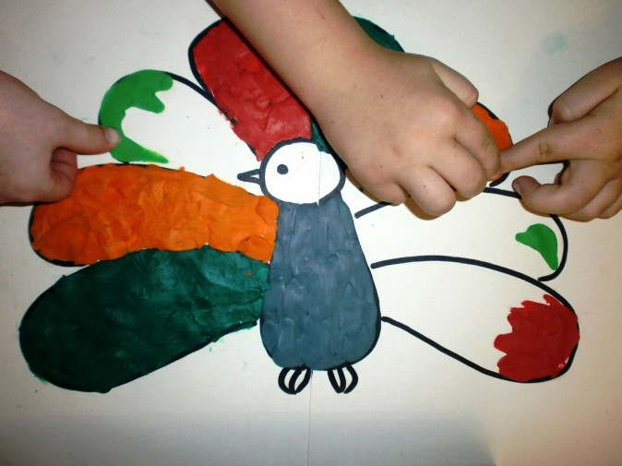

**Кляксография с трубочкой**: ребенок зачерпывает пластиковой ложкой краску, выливает её на лист, делая небольшое пятно. Затем на пятно дует из трубочки так, чтобы её конец не касался ни пятна, ни бумаги. Недостающие детали дорисовываются.

Необходимые материалы: бумага, жидко разведенная гуашь, пластиковая ложечка, трубочка для коктейля.

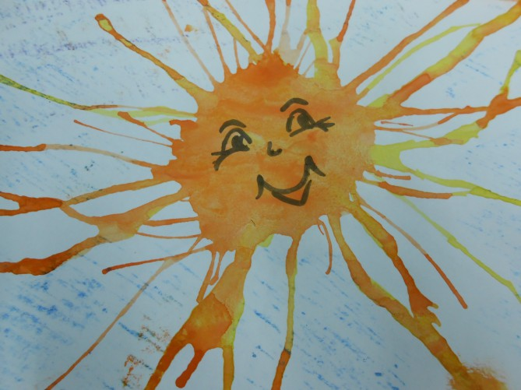

**Монотипия:** ребенок берет заготовленную нитку, обмакивает её в краску, потом водит ею по листу бумаги в разных направлениях.

Необходимые материалы: бумага, акварель или гуашь, нитки, салфетки.

